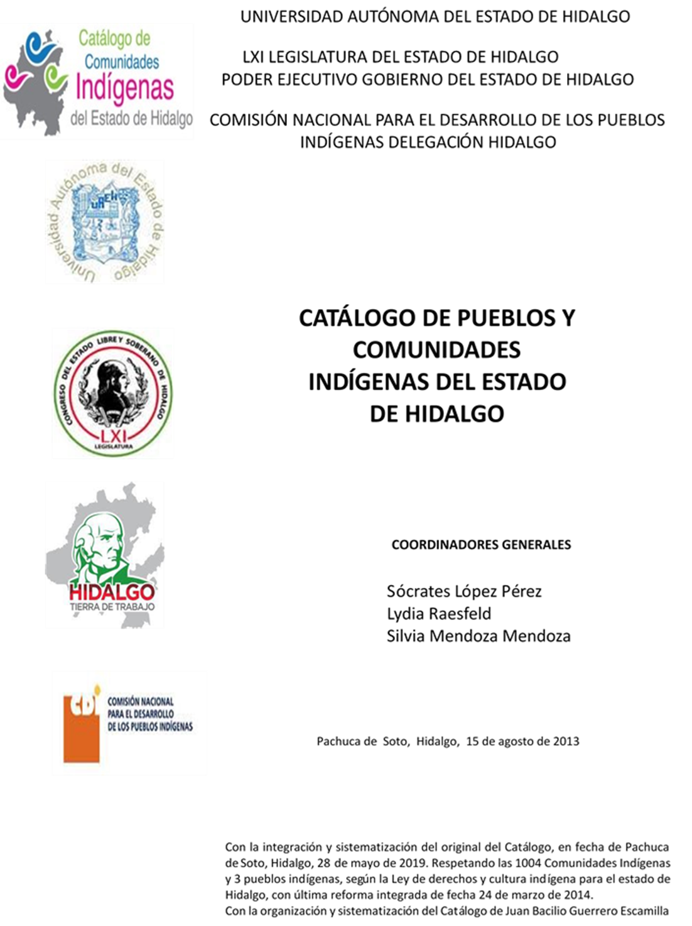

**Los Sabinos**

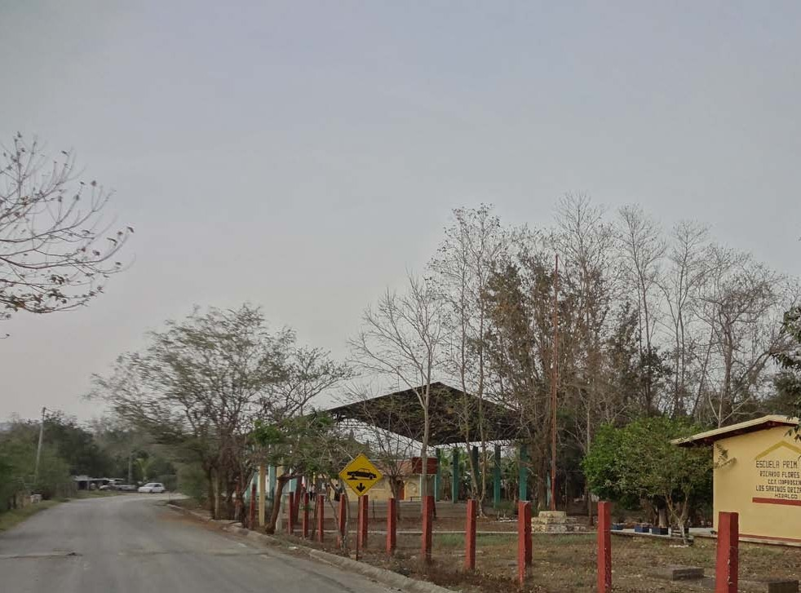CCIEH: HGOSFO041

Los Sabinos: 130460050

**DICTAMEN**

# Después de analizar la información proveniente del instrumento de levantamiento de información aplicado (cédula) en las localidades seleccionadas (por haber cumplido los requisitos de contar con más de cien habitantes y que mantuvieran un índice superior a la media nacional de Hablantes de Lengua Indígena) y de la ponderación de las variables que se consideraron en la metodología de este estudio, el equipo académico de este proyecto considera que la comunidad de **Los Sabinos**, del Municipio de San Felipe Orizatlán, con clave INEGI **130460050**, reúne las estructuras sociales y culturales para ser considerada como **INDÍGENA** y ser incluida en el **Catálogo de Comunidades Indígenas del Estado de Hidalgo** con la clave **HGOSFO041.**

**Los Sabinos** mantiene una intensa vida social que es articulada por sus autoridades, electas en asambleas donde se toman las decisiones más importantes para la vida comunitaria. El trabajo colectivo se refuerza cotidianamente.

Con un significativo 48 por ciento de Hablantes de Lengua Indígena, se advierte que el náhuatl es utilizado de forma cotidiana en distintos espacios. Lo importante no sólo es la cantidad de hablantes del náhuatl sino la importancia que tiene para las personas, es decir su posición como lengua materna, ya que consideran que por medio de ésta es posible trasmitir de mejor manera las normas históricas por la cual se ha regido la comunidad, sin embargo se observa que los jóvenes y niños han dejado de utilizarlo porque sus padres consideran que el castellano les abrirá más oportunidades de desarrollo.

En relación a sus prácticas culturales, sobresale el uso de vestimenta tradicional, leyendas, creencias, danza y la elaboración de artesanías. Las Fiestas Tradicionales, del *Xantolo*, así como la relación entre el cultivo de milpa y las ceremonias agrícolas son elementos importantes en la construcción del territorio.

La apertura de la casa de salud no ha permeado en su totalidad en los servicios de atención al parto, a la fecha hay presencia de una partera quién ha complementado su saber con técnicas de obstetricia.

|  |  |  |
| --- | --- | --- |
| **Los Sabinos, San Felipe Orizatlán** | | |
|  |  | Resumen |
|  | Clave CCIEH | HGOSFO041 |
|  | Clave INEGI | 130460050 |
| **PRIORIDAD Y CATEGORÍA** | **MÍNIMO** | **TOTAL** |
| **REQUERIDO** | **OBTENIDO** |
| 1- Hablantes de lengua indígena * | 6.5% | 47.8% |
| 2- Territorio | 30.0% | 100.0% |
| 3- Autoridad tradicional | 10.0% | 70.0% |
| 4- Asamblea comunitaria | 100.0% | 100.0% |
| 5- Comités internos tradicional | 25.0% | 75.0% |
| 6- Autoadscripción | 100.0% | 100.0% |
| 7- Usos y Costumbres para resolver sus conflictos | 20.0% | 100.0% |
| 8- Trabajo comunitario | 100.0% | 100.0% |
| 9- Medicina Tradicional | 25.0% | 100.0% |
| 10- Parteras tradicionales | 100.0% | 100.0% |
| 11- Médicos tradicionales | 25.0% | 25.0% |
| 12- Fiestas del pueblo: Patronal, santos, carnaval, agrícola o climática | 25.0% | 75.0% |
| 13- Relación del ciclo económico con ceremonias | 100.0% | 100.0% |
| 14- Lugares sagrados (cerros, cuevas, piedras…) | 25.0% | 50.0% |
| 15- Música (tradicional, costumbre | 100.0% | 100.0% |
| 16- Danza | 100.0% | 0.0% |
| 17- Leyendas y creencias | 25.0% | 75.0% |
| 18- Vestimenta tradicional | 100.0% | 0.0% |
| 19- Artesanías | 25.0% | 0.0% |
| 20- Origen | 10.0% | 75.0% |
| 21- Reglamentos y/o acuerdos | 100.0% | 100.0% |
| 22- Patrimonio comunitario | 25.0% | 50.0% |
| *% de PHLI Nacional (INEGI, 2010) |  |  |
| Elaboración: Universidad Autónoma del Estado de Hidalgo con datos del Catálogo de Comuniades Indígenas del Estado de Hidalgo. | | |
| Agosto 2013 |  |  |

|  |  |  |  |
| --- | --- | --- | --- |
|  | **Los Sabinos, San Felipe Orizatlán** |  |  |
|  |  | Clave CCIEH | HGOSFO041 |
|  |  | Clave INEGI | 130460050 |
| **PRIORIDAD Y CATEGORÍA** | **ELEMENTOS CULTURALES** | **PARCIAL OBTENIDO** | **TOTAL OBTENIDO** |
| 1- Hablantes de lengua indígena * | % HLI INEGI | 48% | **47.8%** |
| 2- Territorio | Asentamiento y pertenencia a región geocultural (30%) | 30% | **100.0%** |
| Panteón-cementerio (15%) | 15% |
| Fuente de agua (10%) | 10% |
| Siembra o potrero (10%) | 10% |
| Lugar de culto (15%) | 15% |
| Delegación (10%) | 10% |
| Espacios comunes (10%) | 10% |
| 3- Autoridad tradicional | Consejo (40%) | 40% | **70.0%** |
| Mayordomo (30%) | 0% |
| Delegado (10%) + (10%) si lo denominan en lengua indígena, total (20%) | 20% |
| Auxiliares (10%) | 10% |
| 4- Asamblea comunitaria | Si (100%) No (0%) | 100% | **100.0%** |
| 5- Comités internos tradicional | Comité A (25%) | 25% | **75.0%** |
| Comité B (25%) | 25% |
| Comité C (25%) | 25% |
| Comité D (25%) | 0% |
| 6- Autoadscripción | Si (100%) No (0%) | 100% | **100.0%** |
| 7- Usos y costumbres para resolver sus conflictos | Resolución de faltas y delitos al interior (40%) | 40% | **100.0%** |
| Autoridad comunitaria que resuelve (40%) | 40% |
| Espacio reclusión (20%) | 20% |
| 8- Trabajo comunitario | Si (100%) No (0%) | 100% | **100.0%** |
| 9- Medicina Tradicional | Enfermedad cultural A (25%) | 25% | **100.0%** |
| Enfermedad cultural B (25%) | 25% |
| Enfermedad cultural C (25%) | 25% |
| Enfermedad cultural D (25%) | 25% |
| 10- Parteras tradicionales | Si (100%) No (0%) | 100% | **100.0%** |
| 11- Médicos tradicionales (Excepto partera) | Médico tradicional A (25%) | 25% | **25.0%** |
| Médico tradicional B (25%) | 0% |
| Médico tradicional C (25%) | 0% |
| Médico tradicional D (25%) | 0% |
| 12- Fiestas del pueblo: Patronal, santos, carnaval, agrícola o climática | Fiesta A (25%) | 25% | **75.0%** |
| Fiesta B (25%) | 25% |
| Fiesta C (25%) | 25% |
| Fiesta D (25%) | 0% |
| 13- Relación del ciclo económico con ceremonias | Si (100%) No (0%) | 100% | **100.0%** |
| 14- Lugares sagrados (cerros, cuevas, piedras…) | Lugar sagrado A (25%) | 25% | **50.0%** |
| Lugar sagrado B (25%) | 25% |
| Lugar sagrado C (25%) | 0% |
| Lugar sagrado D (25%) | 0% |
| 15- Música (tradicional, costumbre) | Si (100%) No (0%) | 100% | **100.0%** |
| 16- Danza | Si (100%) No (0%) | 0% | **0.0%** |
| 17- Leyendas y creencias | Leyenda o creencia A (25%) | 25% | **75.0%** |
| Leyenda o creencia B (25%) | 25% |
| Leyenda o creencia C (25%) | 25% |
| Leyenda o creencia D (25%) | 0% |
| 18- Vestimenta tradicional | Si (100%) No (0%) | 0% | **0.0%** |
| 19- Artesanías | Artesania A (25%) | 0% | **0.0%** |
| Artesania B (25%) | 0% |
| Artesania C (25%) | 0% |
| Artesania D (25%) | 0% |
| 20- Origen | Por cada año (0.5%) máximo 50% | 50% | **75.0%** |
| Mito fundacional (25%) | 0% |
| Hecho colectivo A (5%) | 5% |
| Hecho colectivo B (5%) | 5% |
| Hecho colectivo C (5%) | 5% |
| Hecho colectivo D (5%) | 5% |
| Hecho colectivo E (5%) | 5% |
| 21- Reglamentos y/o acuerdos | Si (100%) No (0%) | 100% | **100.0%** |
| 22- Patrimonio comunitario | Patrimonio A (25%) | 25% | **50.0%** |
| Patrimonio B (25%) | 25% |
| Patrimonio C (25%) | 0% |
| Patrimonio D (25%) | 0% |
| *% de PHLI Nacional (INEGI, 2010) | | | |

s

|  |  |
| --- | --- |
| **Los Sabinos, San Felipe Orizatlán** |  |
| Clave CCIEH | HGOSFO041 |
| Clave INEGI  1- Hablantes de lengua indígena *  **100%** 2- Territorio  22- Patrimonio comunitario 3- Autoridad tradicional  **80%**  21- Reglamentos y/o acuerdos 4- Asamblea comunitaria  **60%**  20- Origen 5- Comités interno  **40%**  19- Artesanías **20%** 6- Autoads  **0%**  18- Vestimenta tradicional 7- Usos y  17- Leyendas y creencias 8- Trabajo com  16- Danza 9- Medicina Tradicional  15- Música (tradicional, costumbre 10- Parteras tradicionales  14- Lugares sagrados (cerros, cuevas, 11- Médicos tradicionales  piedras…)  13- Relación del ciclo económico con 12- Fiestas del pueblo: Patronal, santos, ceremonias carnaval, agrícola o climática  OBTENIDO | 130460050  s tradicional  cripción  Costumbres para resolver su conflictos  unitario  REQUERIDO |
| *% de PHLI Nacional (INEGI, 2010) |  |
| Elaboración: Universidad Autónoma del Estado de Hidalgo con datos del Catálogo de Comuniades Indígenas del Estado de Hidalgo. Agosto 2013 | |